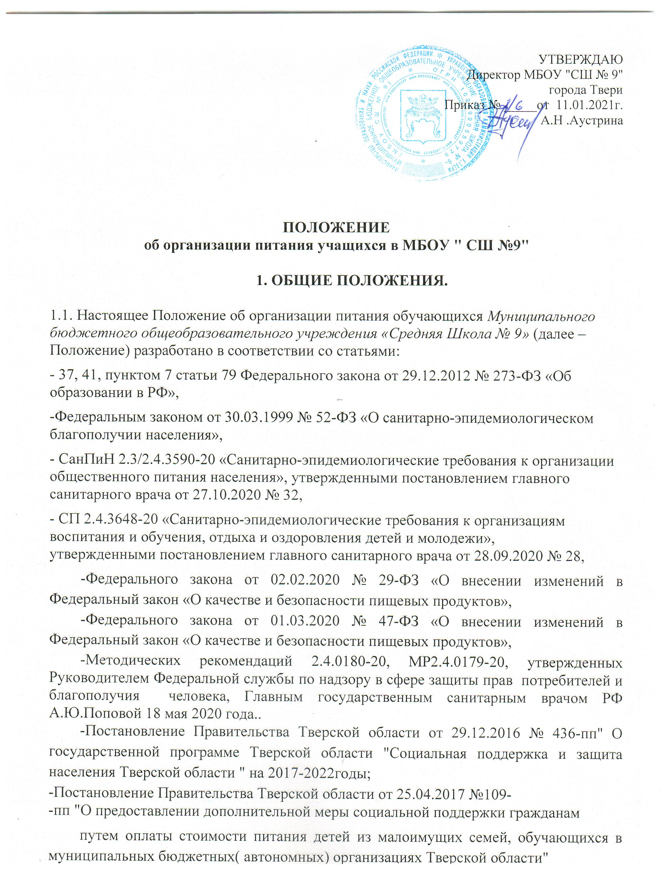

- Постановление Правительства Тверской области от 13 ноября 2020 г. N 509-пп "О внесении изменений в постановление Правительства Тверской области от 25.04.2017 N 109-пп"
-Постановление администрации города Твери от 30.10.2014 № 1389" Об утверждении муниципальной программы города Твери" Развитие образования города Твери на 2015-2020годы"
-Постановление администрации города Твери от 30.12.2015 № 2545 " О внесении изменений в муниципальную программу города Твери" Развитие образования города Твери на 2015-2020годы"
1.2. Положение разработано с целью регулирования организации процесса обеспечения учащихся МБОУ " СШ №9"рациональным и сбалансированным питанием.
1.3. Положение определяет порядок организации рационального питания обучающихся в школе, определяет основные организационные принципы, правила и требования к организации питания учащихся, регулирует отношения между администрацией школы и родителями (законными представителями).
1.4. Действие настоящего Положения распространяется на всех обучающихся в школе.
1.5. Настоящее Положение является локальным нормативным актом, регламентирующим деятельность школы по вопросам питания, утверждается приказом директора школы.

2. ОСНОВНЫЕ ЦЕЛИ И ЗАДАЧИ.
2.1. Обеспечение учащихся питанием, соответствующим возрастным физиологическим потребностям в пищевых веществах и энергии, принципам рационального и сбалансированного питания.
2.2.Гарантированное качество и безопасность питания и пищевых продуктов, используемых для приготовления блюд.
2.3.Предупреждение (профилактика) среди учащихся инфекционных и неинфекционных заболеваний, связанных с фактором питания.
2.4. Пропаганда принципов полноценного и здорового питания.
2.5.Социальная поддержка обучающихся 1-11 классов, из многодетных и малообеспеченных семей, обучающихся с ограниченными возможностями здоровья, детей-инвалидов.

3. ОСНОВНЫЕ ОРГАНИЗАЦИОННЫЕ ПРИНЦИПЫ ПИТАНИЯ.
3.1.Организация питания учащихся в учреждении, режим питания обеспечиваются в соответствии с государственными санитарно-эпидемиологическими правилами и нормами СП 2.4.3648-20, СанПиН 2.3/2.4.3590-20 и ТР ТС 021/2011 и другими федеральными, региональными и муниципальными нормативными актами, регламентирующими правила предоставления питания.
31.1. . По вопросам организации питания школа взаимодействует с родителями (законными представителями) обучающихся, с муниципальным органом управления образованием, территориальным органом Роспотребнадзора.
3.2. Для организации питания учащихся используются специальные помещения (пищеблок), соответствующие требованиям санитарно - гигиенических норм и правил по следующим направлениям:
• соответствие числа посадочных мест столовой установленным нормам;
• обеспеченность технологическим оборудованием, техническое состояние, которого соответствует установленным требованиям;
• наличие пищеблока, подсобных помещений для хранения продуктов;
• обеспеченность кухонной и столовой посудой, столовыми приборами в необходимом количестве и в соответствии с требованиями СанПиН;
• наличие вытяжного оборудования, его работоспособность;
• соответствие иным требованиям действующих санитарных норм и правил Российской Федерации.
3.3. В пищеблоке постоянно должны находиться:
• журнал бракеража пищевых продуктов и продовольственного сырья;
• журнал бракеража готовой кулинарной продукции, журнал здоровья;
• журнал учета температурного режима холодильного оборудования;
• копии примерного 10-дневного меню для обучающихся 1-4 классов и 1-11 классов, согласованных с территориальным управлением Роспотребнадзора по Тверской области;
• ежедневные меню, технологические карты на приготовляемые блюда;
• приходные документы на пищевую продукцию, документы, подтверждающие качество поступающей пищевой продукции (накладные, сертификаты соответствия, удостоверения качества, документы ветеринарно- санитарной экспертизы и др.).

3.4. Администрация школы обеспечивает принятие организационно управленческих решений, направленных на обеспечение горячим питанием учащихся, принципов и санитарно-гигиенических основ здорового питания, ведение консультационной и разъяснительной работы с родителями (законными представителями) учащихся.
3.5. Обслуживание горячим питанием учащихся осуществляется штатными сотрудниками организации, оказывающей услугу по питанию, имеющими соответствующую профессиональную квалификацию, прошедшими предварительный (при поступлении на работу) и периодический медицинские осмотры в установленном порядке, имеющими личную медицинскую книжку установленного образца.

3.6. Приказом директора школы из числа административных или педагогических работников назначается лицо, ответственное за полноту охвата учащихся питанием и организацию питания на текущий учебный год.

4. ФИНАНСОВОЕ ОБЕСПЕЧЕНИЕ ПИТАНИЯ.

4.1. Финансовое обеспечение расходов по предоставлению дополнительной меры социальной поддержки осуществляется в пределах бюджетных ассигнований, предусмотренных на соответствующий финансовый год Министерству демографической и семейной политики Тверской области (далее - Министерство) в рамках государственной программы Тверской области "Развитие демографической и семейной политики Тверской области" на 2020 - 2025 годы, утвержденной постановлением Правительства Тверской области от 27.02.2020 N 60-пп "О государственной программе Тверской области "Развитие демографической и семейной политики Тверской области" на 2020 - 2025 годы".
Финансирование питания обучающихся осуществляется:
4.2. в соответствии с контрактом ООО «Ратибор», согласно утвержденного двухнедельного меню на организацию питания обучающихся из малообеспеченных семей.

5.ПОРЯДОК ОРГАНИЗАЦИИ ПИТАНИЯ.
5.1. Обеспечение горячим питанием обучающихся осуществляется организацией аутсорсером на основании заключенного договора (контракта) в соответствии с Федеральным законом от 05.04.2013 № 44-ФЗ «О контрактной системе в сфере закупок товаров, работ и услуг для обеспечения государственных и муниципальных нужд» .
5.2. На основании рациона питания разрабатывается примерное меню, включающее распределение перечня блюд, кулинарных, мучных, кондитерских и хлебобулочных изделий по отдельным приемам пищи (завтрак, обед), для обеспечения учащихся горячим питанием.
5.3. Примерное меню разрабатывается с учетом сезонности, необходимого количества основных пищевых веществ и требуемой калорийности суточного рациона, дифференцированного по возрастным группам учащихся (7 - 11 и 12 - 18 лет).
5.4. Примерное меню согласовывается с территориальным органом исполнительной власти уполномоченным осуществлять государственный санитарно- эпидемиологический надзор, и руководителем учреждения.
5.5. Для обучающихся организуется горячее питание разнообразных комплексных рационов:
-для обучающихся 1-4 классов (1 смена) предусматривается организация горячих завтраков;
-для обучающихся 1-11 классов, относящихся к категории «учащийся из малообеспеченной семьи» и для детей посещающих группу продленного дня предусматривается организация обедов.;
5.6. Отпуск горячего питания обучающимся организуется по классам (группам) на переменах продолжительностью не менее 20 минут, в соответствии с режимом учебных занятий. В школе режим предоставления питания учащихся утверждается приказом директора школы ежегодно.
5.7. Учащиеся общеобразовательного учреждения питаются по классам согласно графику, составленному на текущий год. Контроль над посещением столовой и учетом количества отпущенных завтраков (обедов) возлагается на классного руководителя; над учетом количества отпущенных бесплатных завтраков (обедов) – на ответственного за питание, назначаемого приказом директора школы в установленном порядке. Учителя должны сопровождать класс на каждый прием пищи. Сопровождающие обеспечивают соблюдение режима посещения столовой, общественный порядок и содействуют работникам столовой в организации питания, контролируют личную гигиену учащихся перед едой.

5.8. Буфетная продукция для свободной продажи может включать кулинарные изделия собственного приготовления и готовые к употреблению продукты промышленного производства в соответствии- СанПиН 2.3/2.4.3590-20 «Санитарно-эпидемиологические требования к организации общественного питания населения», утвержденными постановлением главного санитарного врача от 27.10.2020 № 32,
- СП 2.4.3648-20 «Санитарно-эпидемиологические требования к организациям воспитания и обучения, отдыха и оздоровления детей и молодежи», утвержденными постановлением главного санитарного врача от 28.09.2020 № 28,
«Санитарно-эпидемиологическим требованиями к организации питания обучающихся в общеобразовательных учреждениях, учреждениях начального и среднего профессионального образования» 2.4.5.2409-08.

5.9.Контроль за качеством и безопасностью питания обучающихся осуществляется руководителем общеобразовательного учреждения и руководителем организации общественного питания, обеспечивающего питание в общеобразовательном учреждении.
5.10. Медицинские работники осуществляют контроль за организацией питания в общеобразовательном учреждении, в том числе за качеством поступающих продуктов, правильностью закладки продуктов и приготовлением пищи.
5.11. Ответственный за питание на 3уроке собирает по всему учреждению сведения об отсутствующих.

6.Организация питания обучающихся начальных классов горячим питанием.
6.1. Питание обучающихся начальных классов осуществляется по спискам, утвержденным директором общеобразовательного учреждения в начале учебного года. Пофамильные списки детей уточняются каждую четверть.
6.2. При планировании контингента обучающихся начальных классов и расчете необходимых на эти цели бюджетных ассигнований за основу берется численность обучающихся по состоянию на 15 мая текущего года, предшествующего году планирования.
6.3. Ежедневно, после первого урока, классные руководители подают заявки ответственному за школьное питание, который формирует сводную заявку и передает ее заведующему производством пищеблока.
6.4. Классные руководители или учителя сопровождают обучающихся в столовую и несут ответственность за отпуск питания согласно списку.
6.5. Для правильности расчетов с организациями общественного питания организатор школьного питания обязан не позднее 5 дней по окончанию месяца представить отчет, утвержденный директором школы, в бухгалтерию учреждения.
6.6 В случае временного приостановления посещения обучающимися общеобразовательных организаций и организации дистанционного обучения в условиях профилактики и предотвращения распространения заболеваний гриппом и острыми респираторными вирусными инфекциями, в том числе новой коронавирусной инфекцией (COVID-19) (далее - дистанционное обучение), в соответствии с постановлением Губернатора Тверской области от 17.03.2020 N 16-пг "О введении режима повышенной готовности на территории Тверской области" дополнительная мера социальной поддержки оказывается путем предоставления одному из родителей или законному представителю обучающегося (далее - заявитель, получатель) продуктового набора. Состав продуктового набора утверждается распоряжением Правительства Тверской области.
6.7. Горячее питание обучающимся предоставляется в учебные дни и часы работы школы пять дней в неделю – с понедельника по пятницу включительно.

7. Предоставление дополнительной социальной меры поддержки детям из малоимущих семей.

7.1. В соответствии с Порядком представления дополнительной меры социальной поддержки гражданам путем оплаты стоимости питания детей из малоимущих семей, обучающихся в муниципальных бюджетных( автономных) организациях Тверской области, утвержденным постановление Правительства Тверской области- Постановление Правительства Тверской области от 13 ноября 2020 г. N 509-пп "О внесении изменений в постановление Правительства Тверской области от 25.04.2017 N 109-пп"
Для предоставления дополнительной меры социальной поддержки заявитель, состоящий на учете в качестве получателя мер социальной поддержки (далее - учет) до 1 января 2021 года в государственном казенном учреждении Тверской области - центре социальной поддержки населения (далее - ЦСПН) либо с 1 января 2021 года в государственном казенном учреждении Тверской области "Центр выплат "Тверская семья" (далее - ГКУ), с периодичностью один раз в полугодие (в срок до 1 января и до 1 сентября) представляет заявление о предоставлении дополнительной меры социальной поддержки гражданам путем оплаты стоимости питания детей из малоимущих семей, обучающихся в муниципальных бюджетных (казенных, автономных) общеобразовательных организациях, по форме согласно приложению 1 к настоящему Порядку (далее - заявление).
7.2 Если заявитель не состоит на учете, к заявлению прилагаются:
1) копия паспорта гражданина Российской Федерации либо иного документа, признаваемого в соответствии с законодательством Российской Федерации документом, удостоверяющим личность, а также документов, подтверждающих личность и полномочия представителя заявителя в соответствии с законодательством, в случае подачи документов через представителя заявителя;
2) копии документов о доходах членов семьи заявителя (за исключением документов, которые находятся в распоряжении органов государственной власти, органов местного самоуправления, подведомственных данным органам организаций, участвующих в предоставлении государственных или муниципальных услуг, но при этом также могут быть представлены по собственной инициативе заявителем (представителем заявителя).
Доходы заявителя учитываются в соответствии с Федеральным законом от 05.04.2003 N 44-ФЗ "О порядке учета доходов и расчета среднедушевого дохода семьи и дохода одиноко проживающего гражданина для признания их малоимущими и оказания им государственной социальной помощи" и постановлением Правительства Российской Федерации от 20.08.2003 N 512 "О перечне видов доходов, учитываемых при расчете среднедушевого дохода семьи и дохода одиноко проживающего гражданина для оказания им государственной социальной помощи";
3) копия трудовой книжки или сведения о трудовой деятельности заявителя либо членов его семьи (за периоды до 1 января 2020 года), порядок получения которых установлен статьей 66.1 Трудового кодекса Российской Федерации, для заявителя либо членов его семьи, являющихся неработающими трудоспособными гражданами;
4) копия трудовой книжки или сведения о трудовой деятельности заявителя либо членов его семьи (за периоды после 1 января 2020 года) для заявителя либо членов его семьи, являющихся неработающими трудоспособными гражданами (могут быть представлены по собственной инициативе заявителем (представителем заявителя);
5) копия свидетельства о рождении ребенка заявителя (может быть представлена по собственной инициативе заявителем (представителем заявителя).
7.3 Заявление и документы (сведения), указанные в пункте 6 настоящего Порядка (далее также - документы), могут быть поданы одним из следующих способов:
1) при личном обращении - через любой филиал государственного автономного учреждения Тверской области "Многофункциональный центр предоставления государственных и муниципальных услуг" (далее - МФЦ);
2) посредством почтовой связи - в адрес государственных бюджетных учреждений - семейных центров в муниципальных образованиях Тверской области, подведомственных Министерству (далее - ГБУ);
3) при наличии технической возможности - в форме электронных документов (пакета электронных документов), подписанных электронной подписью в соответствии с требованиями Федерального закона от 06.04.2011 N 63-ФЗ "Об электронной подписи", с использованием федеральной государственной информационной системы "Единый портал государственных и муниципальных услуг (функций)" (далее - Единый портал) в адрес ГБУ.
Копии документов, подаваемые при личном обращении заявителя (представителя заявителя) в МФЦ, должны быть заверены в установленном законодательством порядке или представлены с предъявлением подлинников документов.
При направлении документов посредством почтовой связи или в электронной форме копии документов должны быть заверены в установленном законодательством порядке. Предъявления подлинников документов в указанном случае не требуется.
.
7. 4.ГБУ передает заявление и документы в течение 1 рабочего дня со дня их поступления:
1) до 1 января 2021 года - на рассмотрение комиссии по назначению и оказанию государственной социальной помощи и иных видов адресной поддержки гражданам Тверской области, созданной при ЦСПН (далее также - Комиссия ЦСПН, Комиссия);
2) с 1 января 2021 года - на рассмотрение комиссии по признанию граждан нуждающимися в предоставлении мер социальной поддержки, созданной при ГКУ (далее - Комиссия ГКУ, Комиссия). Заседания Комиссии проводятся по мере необходимости, но не реже двух раз в месяц.
7.5.. Комиссия рассматривает заявления и документы (сведения) и принимает решение о предоставлении дополнительной меры социальной поддержки либо об отказе в предоставлении дополнительной меры социальной поддержки в случаях, указанных в пункте 12 настоящего Порядка. Выписка из протокола направляется Комиссией в ГБУ не позднее 1 рабочего дня, следующего за днем принятия решения о предоставлении дополнительной меры социальной поддержки либо об отказе в предоставлении дополнительной меры социальной поддержки.
7.6. В случае принятия Комиссией решения о предоставлении дополнительной меры социальной поддержки ГБУ формирует списки детей из малоимущих семей, подлежащих обеспечению питанием в общеобразовательных организациях, и в течение двух рабочих дней со дня вынесения данного решения извещает о принятом решении заявителя (представителя заявителя) по телефону, указанному в заявлении либо при наличии технической возможности в электронном виде через Единый портал.
7.7 Основаниями для отказа в предоставлении дополнительной меры социальной поддержки являются:
1) ребенок, на которого предусмотрена дополнительная мера социальной поддержки, не относится к категории лиц, установленных пунктом 2 настоящего Порядка;
2) непредставление заявителем (представителем заявителя) документов, предусмотренных подпунктами 1, 2 (за исключением документов, которые находятся в распоряжении органов государственной власти, органов местного самоуправления, подведомственных данным органам организаций, участвующих в предоставлении государственных или муниципальных услуг), 3 пункта 6 настоящего Порядка;
3) наличие дохода семьи заявителя, размер которого не позволяет отнести ее к малоимущим семьям.
7.8. Руководитель общеобразовательной организации не позднее двух рабочих дней, следующих за днем поступления документов, должен рассмотреть заявление и издать приказ о постановке ребенка на льготное питание.
7.9. Исполнитель предоставляет ГБУ отчет в течение 5 дней после
окончания каждого месяца, за декабрь - до 20 декабря текущего года. За
период с 20 до 31 декабря - в срок до 15 января года, следующего за
отчетным.
8.КОНТРОЛЬ ЗА ОРГАНИЗАЦИЕЙ ШКОЛЬНОГО ПИТАНИЯ
8.1. Контроль за организацией питания учащихся, соблюдением рецептур и технологических режимов осуществляется, согласно приказу директора, общественно- административной комиссией и комиссией родительского контроля.
8.2.Систематический контроль за ассортиментом реализуемой продукции, соблюдением рецептур, полнотой вложения сырья в блюда, технологической и санитарной дисциплиной при производстве и реализации продукции школьного питания осуществляет бракеражная комиссия, утвержденная приказом директора. Результаты проверки заносятся в бракеражный журнал.

